import pandas as pd

data = pd.read_csv('diabetes.csv', delimiter=',')

data.head()

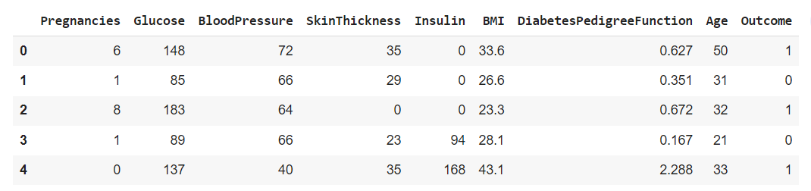

import plotly.express as px

px.scatter_3d(data, x='BloodPressure', y='BMI', z='Age', opacity=0.5)

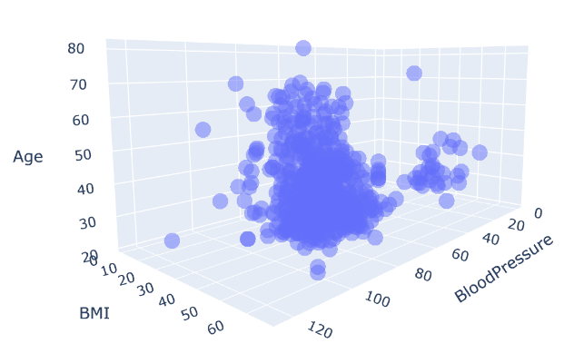

import numpy as np

dataset = np.genfromtxt('diabetes.csv',delimiter=',', skip_header=True, usecols=(2,5,7))

Y = np.genfromtxt('diabetes.csv',delimiter=',', skip_header=True, usecols=(8))

X = dataset[:, 0:2] # Blood Pressure y BMI

from tensorflow.keras.models import Sequential

from tensorflow.keras.layers import Dense

NoVariables =2

model = Sequential()

model.add(Dense(1, input_dim=NoVariables], activation='linear'))

model.compile(loss='mse', optimizer='rmsprop', metrics= ['mse'])

model.fit(x =X, y=Y, epochs=1024, verbose=0)

w0 = model.layers[0].get_weights()[0][0]

w1 = model.layers[0].get_weights()[0][1]

b0 = model.layers[0].get_weights()[1]

print(w0,w1,b0)

w0 = model.layers[0].get_weights()[0][0]

w1 = model.layers[0].get_weights()[0][1]

b0 = model.layers[0].get_weights()[1]

print(w0,w1,b0)

blood =90

BMI = 60

predecir = blood*w0 + BMI*w1 + b0

predecir

predictions = dataset[:,0]*w0 + dataset[:,1]*w1+b0

Compare con Y